Chương 6: Giới thiệu về Laravel

A. Code đã hoàn thiện:
1. Dán (paste) toàn bộ code của tệp app/Http/Controllers/PageController.php.
<?php

namespace App\Http\Controllers;

use Illuminate\Http\Request;

class PageController extends Controller
{
public function showHomepage()
{
return "Chào mừng bạn đến với PHT Chương 6 - Laravel!";
}
}

2. Dán (paste) toàn bộ code của tệp routes/web.php.
<?php

use Illuminate\Support\Facades\Route;
use App\Http\Controllers\PageController;

Route::get('/', [PageController::class, 'showHomepage']);

B. Ảnh chụp màn hình Kết quả (3 ẢNH):
1. Ảnh 1 (Terminal): Chụp màn hình Terminal sau khi chạy lệnh php artisan make:controller PageController thành công.
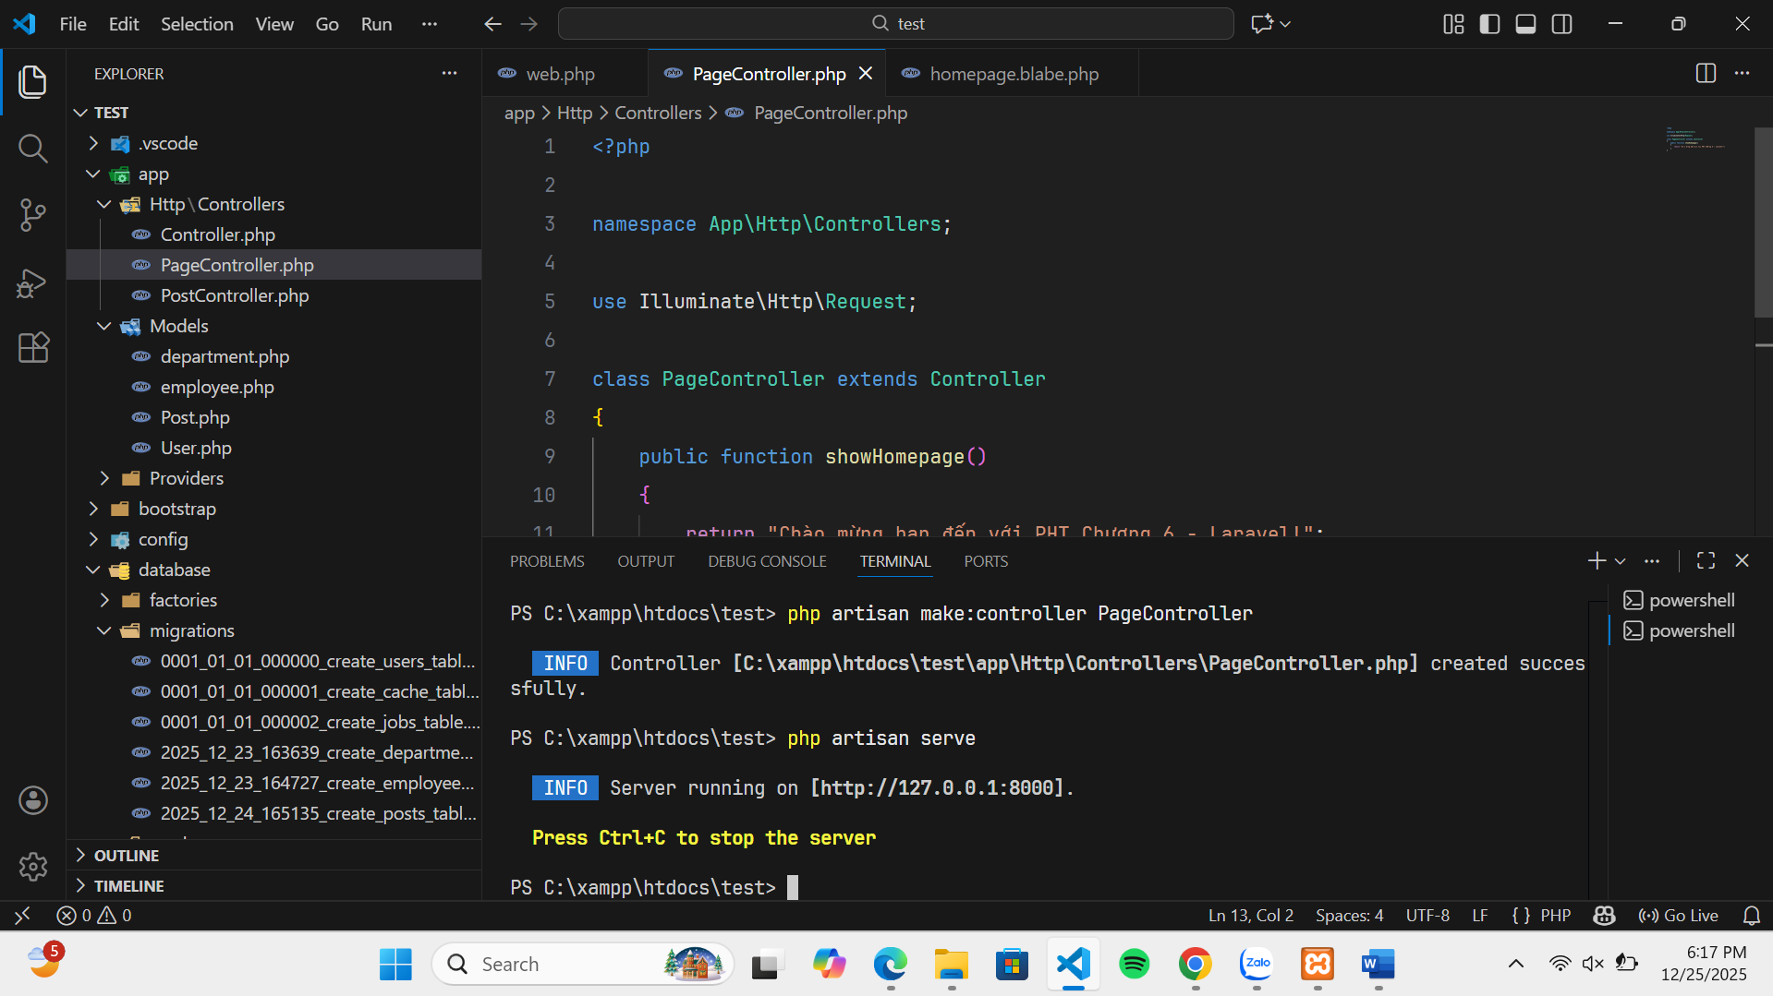

2. Ảnh 2 (Terminal): Chụp màn hình Terminal đang chạy lệnh php artisan serve.
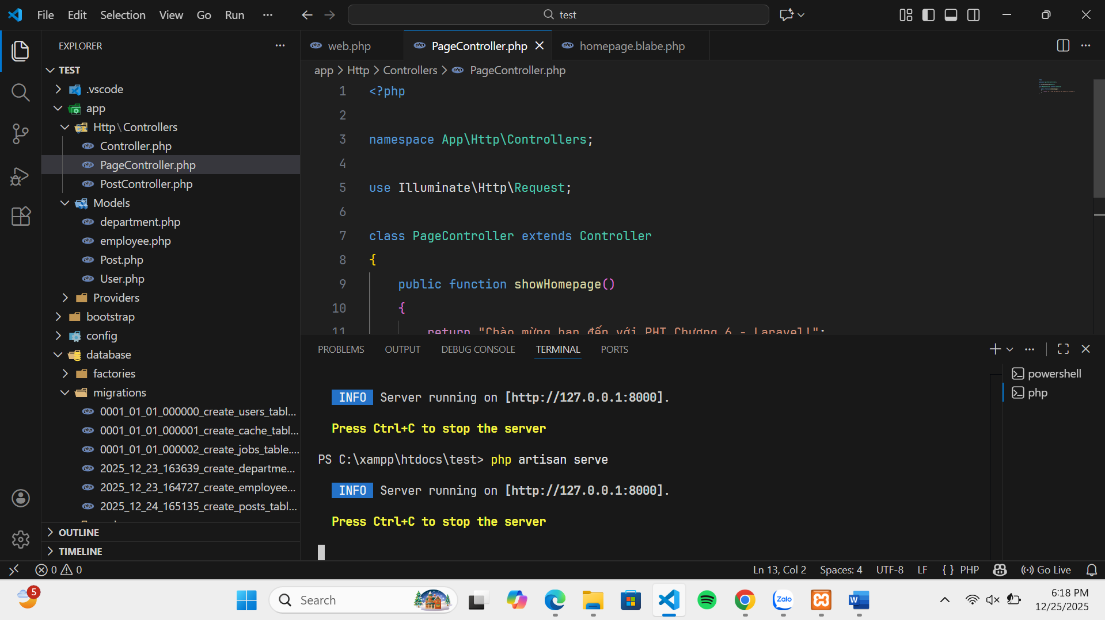

3. Ảnh 3 (Trình duyệt Web): Chụp ảnh màn hình trình duyệt truy cập vào http://127.0.0.1:8000/ (phải thấy thông điệp chào mừng bạn đã return ở TODO 9).
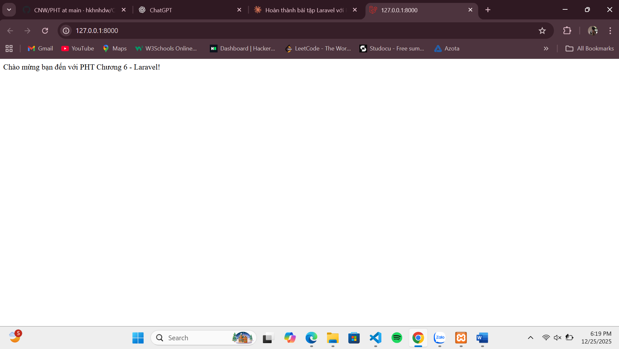

4. Câu hỏi Phản biện (Bắt buộc): Laravel được xem là một framework MVC, nhưng trong thực tế rất nhiều logic lại nằm trong Controller hoặc Service. Vậy điều gì sẽ xảy ra nếu bỏ qua Model hoặc sử dụng Eloquent chỉ như một lớp truy vấn? Khi đó Laravel còn thực sự là MVC không?

